Якби фотофейки тільки цими жартами і обмежувалися. На жаль, більшість з них робиться з чіткою маніпулятивною метою – викликати певну гостру реакцію на особу чи подію. Ось історія двох фото: Brian Walski, фотографа Los Angeles Times, було звільнено за поєднання двох світлин – різні смисли вийшли, чи не так?
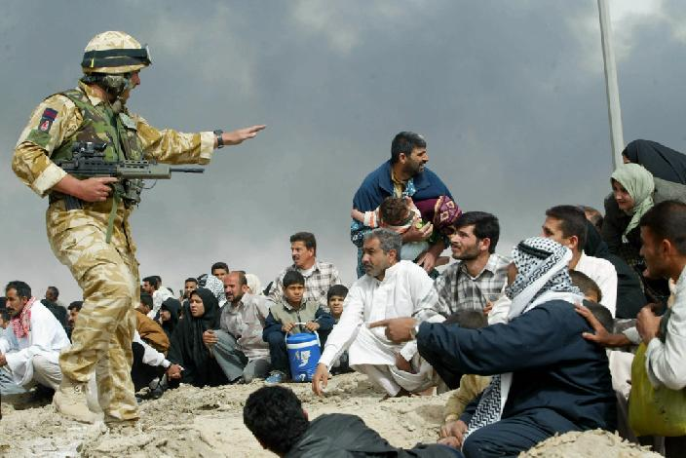 | 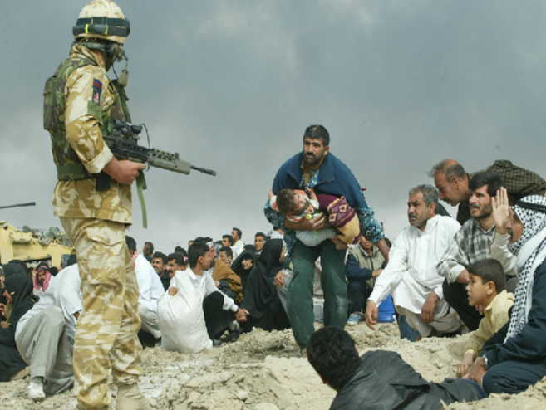

А цей кадр, мабуть, добре знайомий всім на Донбасі – він активно поширювався соцмережами у 2014 році і навіть пізніше став обкладинкою книжки, яку надрукували в Росії.

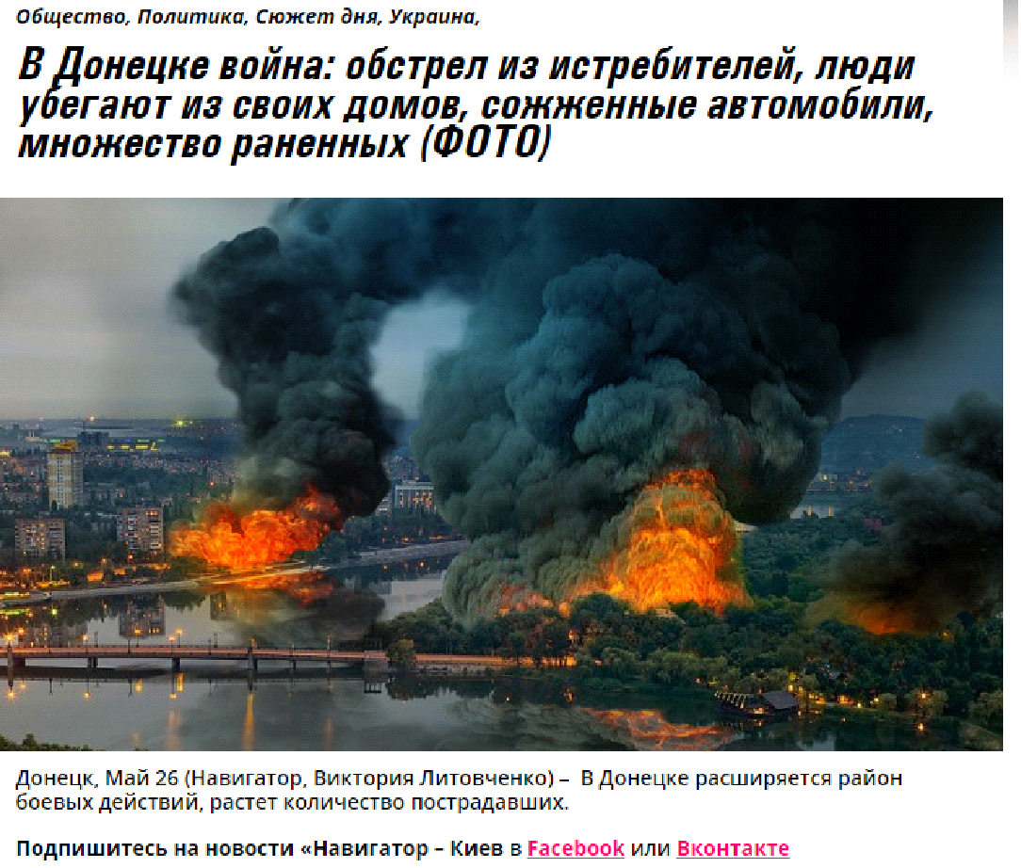
Найпростіший спосіб перевірити фото, це навести на зображення мишку і натиснувши праву кнопку, в меню обрати «найти картинку (Google)»:
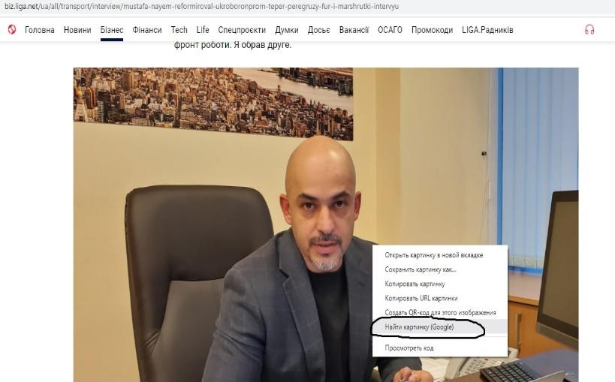
Вам випаде весь перелік ресурсів, де було використано це фото, таким чином можна дослідити, звідки воно пішло. У даному прикладі схожих не знайдено, оскільки журналісти «Ліги» зробили власне фото героя.
І на завершення даємо вам найцікавішу інформацію - про Deep Fakes (глибокі фальшивки). Якщо раніше ми говорили: «Не повірю, поки не побачу на власні очі!», то тепер і це може не допомогти. Глибокі фальшивки - це фейкові відеоролики, на яких до тіла однієї людини «причепили» обличчя іншої, і зробили це таким чином, що відрізнити підробку майже неможливо. Для глибоких фальшивок використовують спеціальні комп’ютерні алгоритми, нейронні мережі та штучний інтелект. Тільки погляньте, як це працює! https://cutt.ly/2E5mmWm Тобто ми можемо подивитися інтерв’ю в студії з політиком чи вченим, але насправді такого не було, і цієї людини у студії теж не було.
Звісно, це дуже дорогі технології, нам до них далеко. Здавалося б. Але досвід телеканалу «Наш» доводить зворотнє: подивіться ефір ток-шоу «Грані» від 21 березня 2019 р. за участі екс-прем’єра-втікача Миколи Азарова (https://cutt.ly/QE5mVOC).

Отже, підсумуємо вище викладене за допомогою Пам’ятки, яку, на наш погляд, дуже вдало сформулювали аналітики сайту Texty.org
ПАМ’ЯТКА ЧИТАЧУ
ЯК ІНТУЇТИВНО ВІДРІЗНИТИ МАНІПУЛЯТИВНУ НОВИНУ
Пропонуємо список, за яким можна перевірити новину й визначити для себе:
повірити цій новині чи пройти повз
√ Звичайна новина — це факти. Написана вона коротко й здебільшого нудно. Якщо ви здивовані, заінтриговані, не можете знайти новину у виданні з іншою редакційною політикою / ідеологією — будь ласка, сумнівайтесь і перевіряйте, а потім перевіряйте ще раз.
√ Обов’язково має бути посилання на джерело. Це може бути відоме видання (ще раз анонсуємо, що про авторитетні видання піде мова у наступному відео) або офіційний сайт органів влади.
√ Добре зроблений сайт, рекламні банери в межах здорового глузду, підписи авторів, контакти редакції на сайті — хороший знак
√ Новина про допис у блогу або пост у соцмережах у 99% випадків — не новина
√ Звертайте увагу на рекомендації «читайте також» у тексті: вони часто містять оціночні судження й формують ваш асоціативний ряд із новиною. Іноді маніпуляція ховається саме тут.
√ У статтях свобода автора трохи більша. Проте рівень сарказму й іронії не повинен зашкалювати. Нецензурна лексика та образи недоречні. Навіть коли ви згодні з тим, що вони заслужені. Все це — ознаки маніпулятивних текстів.
√ Коли бачите перебільшення, емоційний вираз, запитуйте «навіщо?». Це для того, щоб вам було цікавіше читати — чи все-таки вам нав’язують певну позицію?
√ Новина про політика і його/її передвиборчі заяви без контексту, критики та інфоприводу — майже завжди оплачена цим політиком.
√ Обережніше з експертами, особливо політологами.
√ Якщо аргументи в аналітиці незрозумілі й заплутані — це не ви чогось не розумієте, це хибна або слабка аргументація.

І ще ось вам
Питання, що допоможуть оцінити джерело
- Хто є джерелом цієї інформації?
- Що це джерело може знати?
- Коли джерело отримало цю інформацію?
- Де джерело отримало цю інформацію?
- Навіщо використовувати це джерело?
- Наскільки прозорою є інформація, що її надає джерело?
- Як джерело дізналося цю інформацію?
- Яку репутацію має джерело?
- Чим керується джерело, надаючи інформацію?

Завдання до лекції 4.2.
- Пройдіть тест: http://www.ualocal.media/?p=162, напишіть скільки балів набрали ☺ І коротке враження (чи було вам складно розібратися?)
- Прочитайте повідомлення. Дайте відповідь на запитання:
- Що є джерелом походження інформації: людина, інше медіа, документ, офіційний сайт?
- Зайдіть на першоджерело. Чи вважаєте ви його надійним? Чому (назвіть, за якими ознаками робите висновок)?
- Які журналістські стандарти порушено? Які у вас претензії до цього тексту?
- На вашу думку, це повідомлення правдиве, частково правдиве, але недбало написане, повністю вигадане?
https://twitter.com/ia_panorama/status/1308718514673385472 (див.нижче)
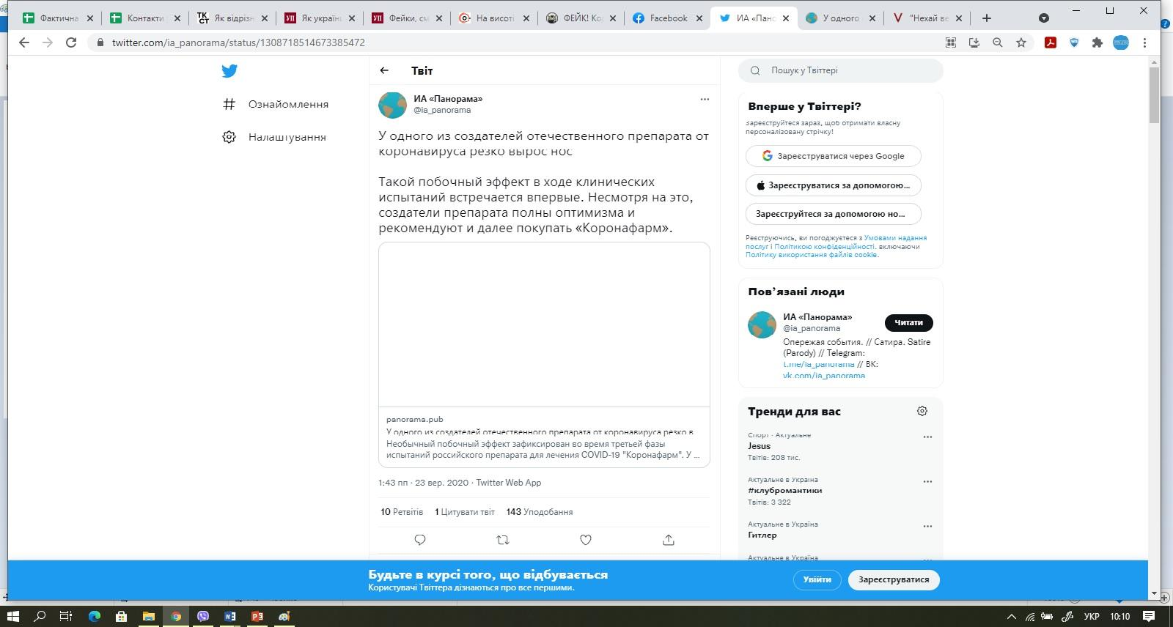

Примітка

Щоб наша комунікація була ефективною, просимо в електронному листуванні називати файли із виконаними завданнями за такою схемою: перша цифра – номер теми, друга – номер лекції, завдання до якої ви виконуєте. + Назва населеного пункту, громаду якого ви представляєте + ваше прізвище (в самому файлі чи у листі вкажіть ваше ім’я також). Наприклад, для відповіді на питання до цієї лекції слід створити файл 4.2.Назва населеного пункту.Прізвище. Якщо уявити, що завдання виконувала людина на прізвище Горбенко з Краматорської громади, назва файлу має бути такою: 4.2.Краматорськ.Горбенко.

Усього в курсі чотири теми, в кожній з яких по три лекції. Просимо для кожного завдання створювати окремий файл і прикріпляти його до листа, а не вкладати текст/таблиці в «тіло» листа. Надсилати на електронну пошту: visibilityofcommunities2021us@gmail.com.
У разі виникнення питань до змісту цієї лекції, пишіть на цю ж адресу або звертайтесь до Тетяни Строй у Facebook: https://www.facebook.com/tatyana.stroy.5.

